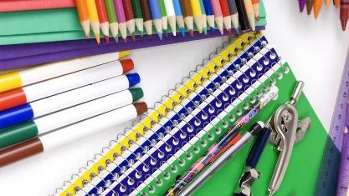
FOURNITURES SCOLAIRES
Rentrée 2020-2021
CE1

La classe fournira :
Des cahiers, des pinceaux, du papier à dessin, des crayons et des stylos de secours, les supports pédagogiques utilisés pendant l’année.

Fournitures scolaires demandées aux parents ( Je demande plusieurs exemplaires de certains matériels, il sera stocké dans la classe - Matériels à renouveler en cours d'année)
- 1 cartable, 1 trousse.
- 3 Crayons à papier HB.
- 1 gomme.
- 1 taille-crayon équipé d'un boîtier pour les copeaux.
- 1 pochette de crayons de couleur. A ranger dans une trousse
- 1 pochette de feutres. A ranger dans une trousse
- 2 chemises cartonnées à rabats (21 X 29,7) : 1 jaune, 1 bleue
- 1 paquet de 100 protèges documents A4 pour classeur (pochettes plastiques)
- 5 Plusieurs gros sticks de colle (ils seront rangés en classe, mais en prévoir d’autres pour le reste de l’année)
- 2 Stylos (bleu, et vert)
* 1 double décimètre.
*1 grand classeur
* 2 porte-documents
*1 jeux de 6 intercalaires pour les grands classeurs (le carton permet d'écrire directement sur les onglets)
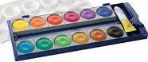
- Un cahier de texte ou agenda
- De la peinture en " godets " (Pastilles plates et sèches sur un support plastique)

- 1 chiffon
Une paire de ciseaux (bouts arrondis) capable de couper du papier !
- 2 boîtes de mouchoirs.

A chaque période de vacances, pensez à vérifier si ce matériel est encore complet et utilisable.

Bonnes vacances et à bientôt !

